EMEFEI ______________________________________________________
NOME:_______________________________________________________
2º ANO DATA: / /
ENTREVISTANDO A MAMÃE. LEIA E A MAMÃE RESPONDE :(EM SEU CADERNO)
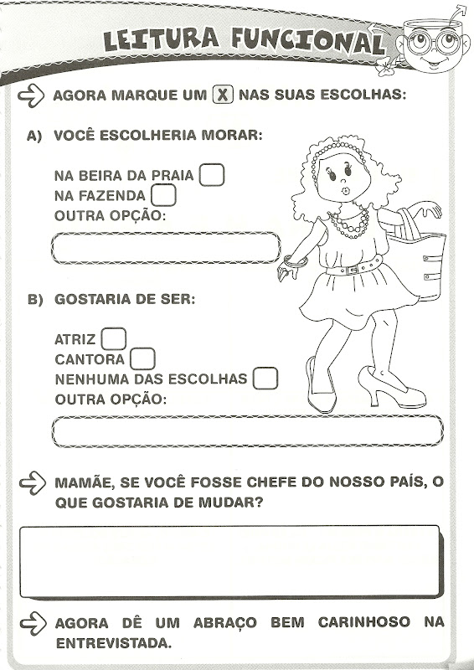
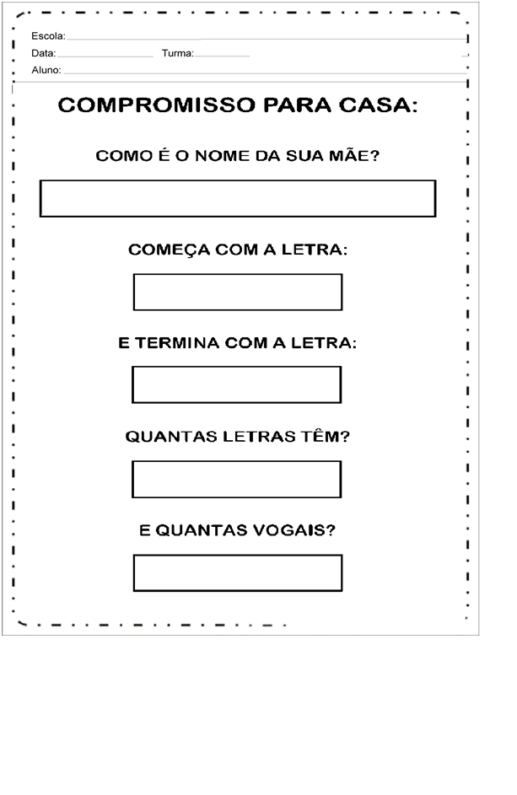

EMEFEI____________________________________________________
NOME:_____________________________________________________
2º ANO DATA: / /
COPIE ESTA MÚSICA E CANTE JUNTO COM A MAMÃE:¨SE ESTA RUA FOSSE MINHA...¨
DESENHE UM TAPETE DE FLORZINHAS PRA SUA MÃE.
